Nama : Abdullah Hanif

NIM : 1415015021

Tugas : Modul 8 – Koneksi Database

**Meng-Koneksikan Database**

Ada berbagai macam cara meng-koneksikan database dan php , namun pada pembuatan database ini saya menggunakan mysqli_connect() , Karena sejak tahun 2012 mysql_connect() sudah jarang digunakan lagi.

Berikut Script untuk meng-konksikan database dan php :

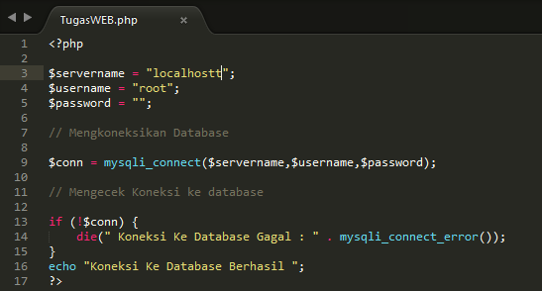

Jika koneksi berhasil makan akan menampilkan “Koneksi Ke Database Berhasil “ , seperti SS dibawah ini :

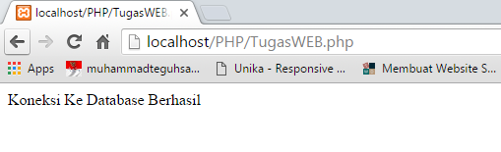

Jika Koneksi tidak berhasil maka akan di tampilkan .

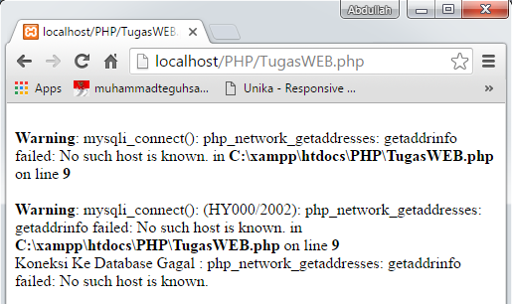

Pada SS di atas menunjukkan koneksi ke database gagal , karena pada servername yang seharusnya “localhost” saya ganti menjadi “localhostt” sehingga koneksi ke server “localhost” tidak di temukan, maka pada browser akan ditampilkan koneksi ke database gagal .

**Membuat Database di PHP**

Saya akan membuat Database di PHP dengan nama database = githansjr, berikut Script-nya :

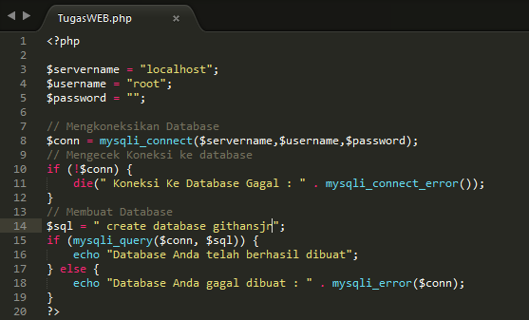

Jika Database Berhasil dibuat maka pada browser akan menampilkan “ Database Anda telah berhasil dibuat “ seperti SS dibawah ini :

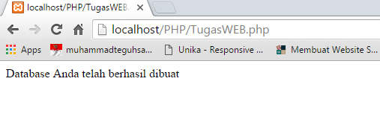

Jika Database Gagal di buat maka pada browser akan menampilkan “ Database Anda gagal dibuat “ seperti SS dibawah ini :

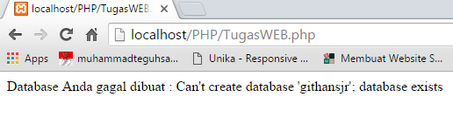

Database diatas gagal dibuat karena pada sebelumnya database = githansjr telah berhasil dibuat , jadi sudah ada, sehingga tidak dapat ditimpa / di buat lagi dengan nama database yang sama.

**Tutorial Membuat CRUD Pada PHP OOP Dan MySQLi**

Create, Read, Update, Delete atau yang biasa disingkat dengan kata CRUD adalah program sederhana atau program dasar. Program ini hampir selalu ada. Dari mulai program yang kecil sampai program yang besar.  
  
Nah berbicara tentang CRUD, kali ini saya akan membahas tutorial membuat CRUD menggunakan PHP OOP dengan MySQLi.  
  
Langsung saja kita praktekkan script - script di bawah ini:  
  
Pertama buat terlebih dahulu tableh yang akan kita gunakan. Oh iya nama database yang saya buat **CRUD**. 

CREATE TABLE `penduduk` (  
    `id` int(11) NOT NULL AUTO_INCREMENT,  
    `nama` text NOT NULL,  
    `jenis_kelamin` text NOT NULL,  
    `kota` text NOT NULL,  
    PRIMARY KEY (`id`)  
) ENGINE=InnoDB AUTO_INCREMENT=5 DEFAULT CHARSET=latin1

Setelah table dibuat. Maka selanjutnya kita buat file untuk koneksinya. Kita beri nama filenya **koneksi.php**.

<?php  
$koneksi = new mysqli("localhost", "root", "", "crud");  
//Jika Koneksi Gagal  
if(mysqli_connect_errno())  
{  
    trigger_error("Tidak Dapat Terkoneksi Dengan Database");  
}  
$koneksi->set_charset('UTF-8');  
?>

Kemudian kita buat file **index.php**, file ini nantinya yang akan kita jadikan halaman depan, isi nya menampilkan data dari database.

[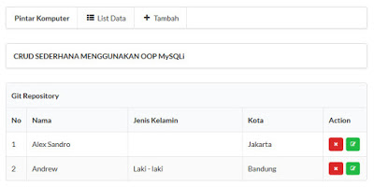](http://4.bp.blogspot.com/-WCcQXY3V32o/VclmaO-iH0I/AAAAAAAABew/QxWhgW10HzU/s1600/2015-08-11_100415.jpg)

Scriptnya dibawah ini :

<table class="ui celled striped table">  
    <thead>  
        <tr>  
            <th colspan="5">Git Repository</th>  
        </tr>  
    </thead>  
    <thead>  
        <tr>  
            <th>No</th>  
            <th>Nama</th>  
            <th>Jenis Kelamin</th>  
            <th>Kota</th>  
            <th>Action</th>  
        </tr>  
    </thead>  
    <tbody>  
         <tr>  
            <td class="collapsing">1</td>  
             <td>Nama</td>  
            <td>Jenis Kelamin</td>  
            <td>Kota</td>  
            <td class="collapsing">  
                <a href="#" class="ui red mini icon button">  
                    <i class="remove icon"></i>  
                </a>  
                <a href="#" class="ui green mini icon button">  
                    <i class="edit icon"></i>  
                </a>  
            </td>  
        </tr>  
    </tbody>  
</table>

**Create**

Setelah itu kita buat form untuk memasukkan data ke database-nya. Kita beri nama filenya **tambah.php**.

[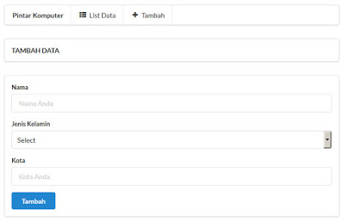](http://4.bp.blogspot.com/-wLR37KnPmzQ/VclpHQpsMoI/AAAAAAAABe8/BNibm3zeUKI/s1600/2015-08-11_101624.jpg)

Scriptfile **tambah.php**.

<form class="ui form" action="proses-tambah.php" method="post">  
    <div class="field">  
        <label>Nama</label>  
        <input name="nama" placeholder="Nama Anda" type="text">  
    </div>  
    <div class="field">  
        <label>Jenis Kelamin</label>  
        <select class="ui dropdown" name="kelamin">  
            <option value="">Select</option>  
            <option value="Laki - laki">Laki - Laki</option>  
            <option value="Perempuan">Perempuan</option>  
        </select>  
    </div>  
    <div class="field">  
        <label>Kota</label>  
        <input name="kota" placeholder="Kota Anda" type="text">  
    </div>  
    <button class="ui button blue" type="submit">Tambah</button>  
</form>

Kemudian kita buat file untuk proses memasukkan datanya. Kita beri nama filenya **prosess-tambah.php**.

<?php  
include_once "koneksi.php";  
$nama = $_POST['nama'];  
$jenis_kelamin = $_POST['kelamin'];  
$kota = $_POST['kota'];  
  
$insert = $koneksi->prepare("INSERT INTO `penduduk` (`nama`, `jenis_kelamin`, `kota`) VALUES (?, ?, ?)");  
$insert->bind_param("sss", $nama, $jenis_kelamin, $kota);  
if($insert->execute())  
{  
    header("location:index.php");  
}  
else  
{  
    echo "GAGAL INSERT";  
}  
?>

Dengan begitu kita sudah bisa memasukkan data ke databasenya.

**READ**

Nah kita akan menampilkan data tersebut di halaman **index**, artinya kita akan edit script di file **index.php**.

**<?php**  
**include_once "koneksi.php";**  
**?>**   
<table class="ui celled striped table">  
    <thead>  
        <tr>  
            <th colspan="5">  
                Git Repository  
            </th>  
        </tr>  
    </thead>  
    <thead>  
        <tr>  
            <th>No</th>  
            <th>Nama</th>  
            <th>Jenis Kelamin</th>  
            <th>Kota</th>  
            <th>Action</th>  
        </tr>  
    </thead>  
    <tbody>  
        **<?php**  
**$i = 1;  
        $select = $koneksi->prepare("SELECT id, nama, kota, jenis_kelamin FROM penduduk");  
        $select->execute();  
        $select->store_result();  
        $select->bind_result($db_id, $db_nama, $db_kota, $db_kelamin);  
        while($select->fetch())  
        {  
        ?>**  
        <tr>  
            <td class="collapsing">**<?= $i++; ?>**</td>  
            <td>**<?= $db_nama; ?>**</td>  
            <td>**<?= $db_kelamin; ?>**</td>  
            <td>**<?= $db_kota; ?>**</td>  
            <td class="collapsing">  
                <a href="**delete.php?id=<?= $db_id; ?>**" class="ui red mini icon button">  
                    <i class="remove icon"></i>  
                </a>  
                <a href="**edit.php?id=<?= $db_id; ?>**" class="ui green mini icon button">  
                    <i class="edit icon"></i>  
                </a>  
            </td>  
        </tr> **<?php  
        }  
        ?>**  
    </tbody>  
</table>

Nah kita sudah bisa menampilkan data di database.

**UPDATE**

Kemudian kita membuat program untuk mengupdate data. Kita buat dulu form yang akan kita gunakan. Oh iya sebelumnya lihat potongan script pada file **index.php** :

<a href="**edit.php?id=<?= $db_id; ?>**" class="ui green mini icon button">  
    <i class="edit icon"></i>  
</a>

Pada script tersebut, kita membuat linknya berbentu **edit.php?id=<?= $db_id; ?>**, yang nantinya akan menjadi **edit.php?id=1**, angka **1**itu adalah **ID** dari data yang akan kita update.  
  
Sekarang kita buat file updatenya, kita beri nama filenya **edit.php**.

<?php  
include_once "koneksi.php";  
**$id = $_GET['id'];**  
$select = $koneksi->prepare("SELECT nama, jenis_kelamin, kota FROM `penduduk` WHERE id=?");  
$select->bind_param("i", $id);  
$select->execute();  
$select->store_result();  
$select->bind_result($db_nama, $db_kelamin, $db_kota);  
$select->fetch();  
?>  
<form class="ui form" action="**proses-edit.php?id=<?= $id; ?>**" method="post">  
    <div class="field">  
        <label>Nama</label>  
        <input name="nama" placeholder="Nama Anda" type="text" value="<?= $db_nama; ?>">  
    </div>  
    <div class="field">  
        <label>Jenis Kelamin</label>  
        <select class="ui dropdown" name="jenis_kelamin">  
            <option value="">Select</option>  
            <option value="Laki - laki">Laki - Laki</option>  
            <option value="Perempuan">Perempuan</option>  
        </select>  
    </div>  
    <div class="field">  
        <label>Kota</label>  
        <input name="kota" placeholder="Kota Anda" type="text" value="<?= $db_kota; ?>">  
    </div>  
    <button class="ui button blue" type="submit">Edit</button>  
</form>

Lihat pada variable **$id = $_GET['id'];**, pada variable itu kita mengambil data dari link yang tadi kita buat "**edit.php?id=1**", link dengan parameter **id**.  
  
Setelah itu kita buat file prosesnya, kita beri nama filenya **proses-edit.php**.

<?php  
include_once "koneksi.php";  
$id = $_GET['id'];  
$nama = $_POST['nama'];  
$kelamin = $_POST['jenis_kelamin'];  
$kota = $_POST['kota'];  
  
$edit = $koneksi->prepare("UPDATE `penduduk` SET `nama`=?, `jenis_kelamin`=?, `kota`=? WHERE id=?");  
$edit->bind_param("sssi", $nama, $kelamin, $kota, $id);  
if($edit->execute())  
{  
    header("location:index.php");  
}  
else  
{  
    echo "GAGAL UPDATE";  
}

Sekarang kita sudah bisa mengupdate datanya.

**DELETE**

Untuk delete, kita akan membuat link yang sama seperti edit. Oke langsung saja sekarang kita buat filenya, kita beri nama **delete.php**.

<?php  
include_once "koneksi.php";  
$id = $_GET['id'];  
$delete = $koneksi->prepare("DELETE FROM penduduk WHERE id=?");  
$delete->bind_param("i", $id);  
if($delete->execute())  
{  
    header("location:index.php");  
}  
else  
{  
    echo "GAGAL DELETE";  
}  
?>

Program delete/menghapus datanya sudah bisa dilakukan. Kalau begitu kita sudah selesai membuat aplikasi CRUD sederhana menggunakan PHP OOP dan MySQLi.

**Tutorial ini Saya ambil dari :**

**http://www.pintarkomputer.com/2015/08/tutorial-membuat-crud-pada-php-oop-dan-mysqli.html**